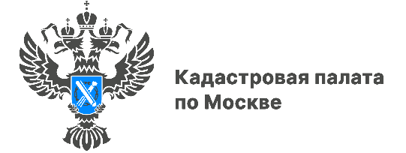

В Московском зоопарке на кадастровый учет поставлен новый павильон «Ластоногие»
Сведения в отношении объекта недвижимости главного зоопарка города внесены в ЕГРН
Управлением Росреестра по Москве совместно со столичной Кадастровой палатой поставлен на кадастровый учет павильон «Ластоногие» в Московском зоопарке, расположенном в Пресненском районе.
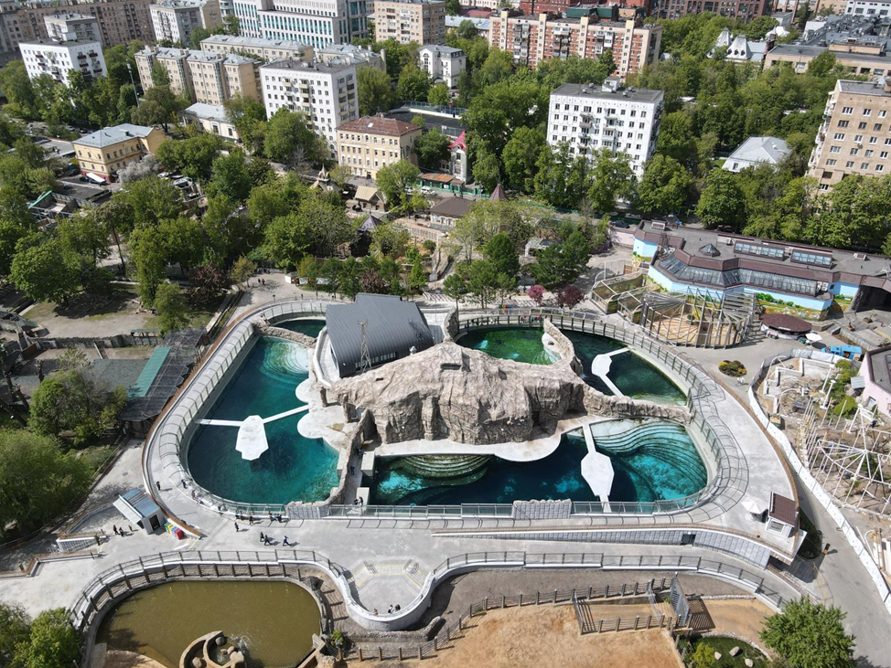
Новый объект общей площадью более 5,9 тыс. квадратных метров находится по адресу: г. Москва, Большая Грузинская улица, д. 1, стр. 51 и представляет собой трехэтажное здание с билетными кассами, кафе и сувенирными магазинами. В комплексе оборудованы бассейны с помещениями для морских животных - тюленей, белух, морских котиков и других представителей водной фауны.
«Модернизация территории, современное оснащение, улучшение инфраструктуры – это постоянный процесс на территории Московского зоологического парка. Благодаря удобству посещения, интересным и постоянно меняющимся экспозициям поток посетителей не уменьшается, а животным обеспечено комфортное пребывание в вольерах, террариумах и бассейнах, — комментирует Сергей Исмунц, заместитель руководителя Управления Росреестра по Москве, — Только с начала этого года новый павильон стал 3 объектом, поставленным на кадастровый учет. Ранее были учтены входная зона со стороны станции метро «Баррикадная» и пешеходный мост через Большую Грузинскую улицу, связывающий новую и старую территории зоопарка».
В павильоне «Ластоногие» созданы комфортные условия для круглогодичного содержания морских обитателей, максимально приближенные к естественной среде обитания.
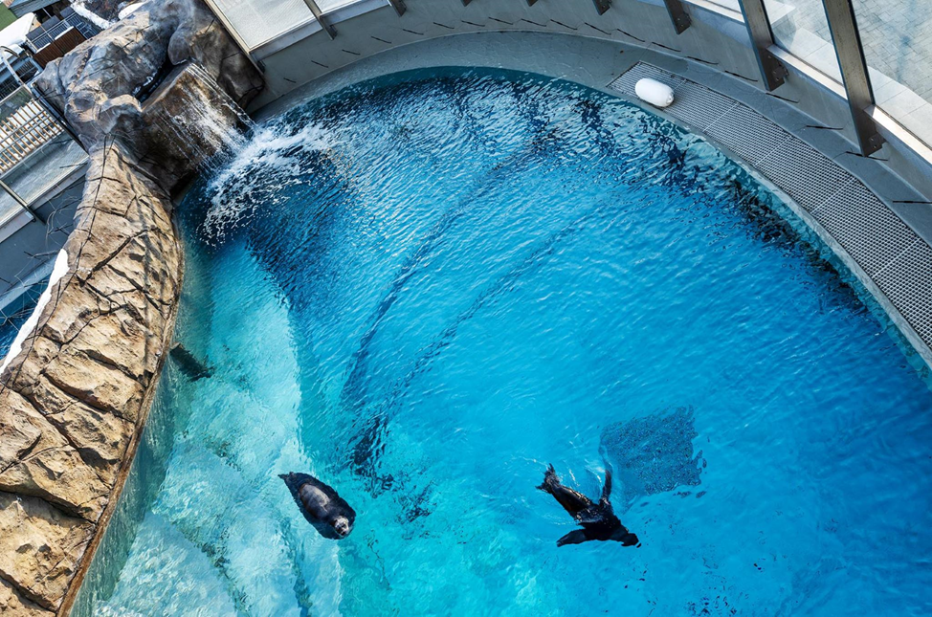
«На протяжении 158 лет Московский зоопарк радует посетителей своей прекрасной атмосферой и огромной коллекцией животных. Открытие нового павильона главного зоопарка города позволит расширить спектр его обитателей, а также привлечет дополнительный интерес со стороны москвичей и гостей столицы», — добавила директор Кадастровой палаты по Москве Елена Спиридонова.
Ранее об открытии после реконструкции павильона «Ластоногие» в Московском зоопарке сообщил Мэр Москвы Сергей Собянин. По его словам, по сути, это новое строительство: старый павильон демонтировали и возвели современный. Он рассчитан на содержание 36 особей морских млекопитающих, отметил Мэр Москвы.

Контакты для СМИ
Пресс-служба Кадастровой палаты по Москве
8(495)587-78-55 (вн.23-33)
press@77.kadastr.ru
kadastr.ru
Москва, шоссе Энтузиастов, д. 14

